"Маңғыстау облысы аумағында таратылатын шетелдік мерзімді баспасөз басылымдарын есепке алу" мемлекеттік көрсетілетін қызмет регламентін бекіту туралы
Күшін жойған
Маңғыстау облысы әкімдігінің 2015 жылғы 29 шілдедегі № 213 қаулысы. Маңғыстау облысы Әділет департаментінде 2015 жылғы 28 тамызда № 2814 болып тіркелді. Күші жойылды - Маңғыстау облысы әкімдігінің 2017 жылғы 2 наурыздағы № 44 қаулысымен
Ескерту. Күші жойылды – Маңғыстау облысы әкімдігінің 02.03.2017 № 44 қаулысымен (алғашқы ресми жарияланған күнінен кейін күнтізбелік он күн өткен соң қолданысқа енгізіледі).
РҚАО-ның ескертпесі.
Құжаттың мәтінінде түпнұсқаның пунктуациясы мен орфографиясы сақталған.
"Мемлекеттік көрсетілетін қызметтер туралы" 2013 жылғы 15 сәуірдегі Қазақстан Республикасының Заңына сәйкес облыс әкімдігі ҚАУЛЫ ЕТЕДІ:
1. Қоса беріліп отырған "Маңғыстау облысы аумағында таратылатын шетелдік мерзімді баспасөз басылымдарын есепке алу" мемлекеттік көрсетілетін қызмет регламенті бекітілсін.
2. Маңғыстау облысы әкімдігінің мына қаулыларының күші жойылды деп танылсын:
Маңғыстау облысы әкімдігінің 2014 жылғы 28 мамырдағы № 120 "Облыс аумағында таралатын шетелдік мерзімді баспасөз басылымдарын есепке алу" мемлекеттік көрсетілетін қызмет регламентін бекіту туралы" қаулысы (Нормативтік құқықтық актілерді мемлекеттік тіркеу тізілімінде № 2472 болып тіркелген, 2014 жылғы 15 шілдеде "Маңғыстау" газетінде жарияланған);
Маңғыстау облысы әкімдігінің 2014 жылғы 28 қазандағы № 266 "Маңғыстау облысы әкімдігінің 2014 жылғы 28 мамырдағы № 120 "Облыс аумағында таралатын шетелдік мерзімді баспасөз басылымдарын есепке алу" мемлекеттік көрсетілетін қызмет регламентін бекіту туралы" қаулысына толықтырулар енгізу туралы" қаулысы (Нормативтік құқықтық актілерді мемлекеттік тіркеу тізілімінде № 2542 болып тіркелген, 2014 жылғы 11 желтоқсанда "Маңғыстау" газетінде жарияланған).
3. "Маңғыстау облыстық ішкі саясат басқармасы" мемлекеттік мекемесі (З.Т. Есбергенова) осы қаулының "Әділет" ақпараттық-құқықтық жүйесі мен бұқаралық ақпарат құралдарында ресми жариялануын, Маңғыстау облысы әкімдігінің интернет-ресурсында орналасуын қамтамасыз етсін.
4. Осы қаулының орындалуын бақылау облыс әкімінің орынбасары Б.Ғ. Нұрғазиеваға жүктелсін.
5. Осы қаулы әділет органдарында мемлекеттік тіркелген күннен бастап күшіне енеді және ол алғашқы ресми жарияланған күнінен кейін күнтізбелік он күн өткен соң қолданысқа енгізіледі.
Облыс әкімі | А. Айдарбаев
"КЕЛІСІЛДІ"
"Маңғыстау облыстық
ішкі саясат басқармасы"
мемлекеттік мекемесінің басшысы
З.Т. Есбергенова
29 шілде 2015 жыл
Маңғыстау облысы әкімдігінің
2015 жылғы 29 шілдеде
№ 213 қаулысымен бекітілген
"Маңғыстау облысы аумағында таратылатын шетелдiк мерзiмдi баспасөз басылымдарын есепке алу" мемлекеттік көрсетілетін қызмет регламенті
1. Жалпы ережелер
1. "Маңғыстау облысы аумағында таратылатын шетелдік мерзімді баспасөз басылымдарын есепке алу" мемлекеттік көрсетілетін қызметті (бұдан әрі – мемлекеттік көрсетілетін қызмет) "Маңғыстау облыстық ішкі саясат басқармасы" мемлекеттік мекемесі (бұдан әрі – көрсетілетін қызметті беруші) көрсетеді.
Өтінішті қабылдау және мемлекеттік қызмет көрсетудің нәтижесін беру:
1) Қазақстан Республикасы Инвестициялар және даму министрлігінің Байланыс, ақпараттандыру және ақпарат комитеті "Халыққа қызмет көрсету орталығы" шаруашылық жүргізу құқығындағы Республикалық мемлекеттік кәсіпорны (бұдан әрі – ХҚО);
2) www.egov.kz "электрондық үкіметтің" веб-порталы (бұдан әрі – Портал) арқылы жүзеге асырылады.
2. Мемлекеттік қызмет көрсету нысаны – электрондық (ішінара автоматтандырылған) және (немесе) қағаз түрінде.
3. Мемлекеттік қызметті көрсету нәтижесі – облыс аумағында таратылатын шетелдік мерзімді баспасөз басылымдарын есепке алу туралы анықтама (бұдан әрі – анықтама).
Мемлекеттік қызметті көрсету нәтижесін ұсыну нысаны: электрондық және (немесе) қағаз түрінде.
Анықтаманы қағаз тасығышта алуға жүгінген жағдайда, мемлекеттік қызметті көрсету нәтижесі электрондық форматта ресімделеді және басып шығарылады және көрсетілетін қызметті берушінің уәкілетті тұлғасының қолы қойылады.
Порталда мемлекеттік қызметті көрсету нәтижесі электрондық цифрлық қолтаңбасымен (бұдан әрі – ЭЦҚ) электрондық құжат түрінде көрсетілетін қызметті алушының "жеке кабинетіне" жолданады.
2. Мемлекеттік қызметті көрсету процесінде көрсетілетін қызметті берушінің құрылымдық бөлімшелерінің (қызметкерлерінің) іс-қимылы тәртібін сипаттау
4. Мемлекеттік қызметті көрсету бойынша рәсімдерді (іс-қимылдарды) бастауға негіздеме болып табылады:
ХҚО-ға жүгінген кезде:
"Ақпарат саласындағы мемлекеттік көрсетілетін қызметтер стандарттарын бекіту туралы" Қазақстан Республикасы Инвестициялар және даму министрінің 2015 жылғы 28 сәуірдегі № 505 бұйрығымен (Нормативтік құқықтық актілерді мемлекеттік тіркеу тізілімінде № 11301 болып тіркелген) бекітілген "Облыстың, республикалық маңызы бар қаланың, астананың аумағында таратылатын шетелдік мерзімді баспасөз басылымдарын есепке алу" мемлекеттік көрсетілетін қызмет стандартының (бұдан әрі – Стандарт) 1- қосымшасына сәйкес нысан бойынша өтініш;
Порталға жүгінген кезде:
көрсетілетін қызметті алушының ЭЦҚ куәландырылған электрондық құжат нысанындағы сұраныс.
5. Мемлекеттік қызметті көрсету процесінің құрамына кіретін әрбір рәсімнің (іс-қимылдың) мазмұны, оның орындалу ұзақтығы:
1) көрсетілетін қызметті берушінің кеңсе қызметкерінің құжаттарды қабылдауы және өтінішті тіркеуі - 20 (жиырма) минут;
2) өтінішті көрсетілетін қызметті берушінің басшысының қарауы – 1 (бір) жұмыс күні;
3) өтінішті көрсетілетін қызметті берушінің басшысы орынбасарының қарауы – 1 (бір) жұмыс күні;
4) өтінішті көрсетілетін қызметті берушінің бөлім басшысының қарауы және көрсетілетін қызметті беруші бөлімінің жауапты орындаушысына әрі қарай қарауына беру – 15 (он бес) минут;
5) өтінішті көрсетілетін қызметті беруші бөлімінің жауапты орындаушысының қарауы, анықтама дайындауы және оны көрсетілетін қызметті беруші бөлімінің басшысына бұрыштама қоюға жолдау – 6 (алты) жұмыс күні;
6) көрсетілетін қызметті берушінің бөлім басшысының анықтамаға бұрыштама қоюы – 1 (бір) жұмыс күні;
7) көрсетілетін қызметті беруші басшысының анықтамаға қол қоюы – 1 (бір) жұмыс күні;
8) көрсетілетін қызметті берушінің кеңсе қызметкерімен анықтаманы ХҚО-ға (Порталға) жолдауы – 15 (он бес) минут.
6. Келесі рәсімді (іс-қимылды) орындауды бастау үшін негіз болатын мемлекеттік қызметті көрсету бойынша рәсімдердің (іс-қимылдардың) нәтижесі қамтиды:
1) қабылданған құжаттарды көрсетілетін қызметті берушінің басшысының қарауына жолдау – 20 (жиырма) минут;
2) құжаттарды көрсетілетін қызметті беруші басшысының орынбасарына жолдау – 1 (бір) жұмыс күні;
3) құжаттарды одан әрі қарауға көрсетілетін қызметті беруші бөлімінің басшысына жолдау – 1 (бір) жұмыс күні;
4) көрсетілетін қызметті беруші бөлімінің жауапты орындаушысын белгілеу – 15 (он бес) минут;
5) көрсетілетін қызметті беруші бөлімінің жауапты орындаушысымен анықтаманы дайындау – 6 (алты) жұмыс күні;
6) анықтаманы көрсетілетін қызметті берушінің басшысына қол қоюға жолдау – 1 (бір) жұмыс күні;
7) анықтаманы көрсетілетін қызметті берушінің кеңсе қызметкеріне жолдау – 1 (бір) жұмыс күні;
8) ХҚО-на жалғанған анықтамамен хат жолдау – 15 (он бес) минут.
3. Мемлекеттік қызметті көрсету процесінде көрсетілетін қызметті берушінің құрылымдық бөлімшелерінің (қызметкерлерінің) өзара іс-қимылы тәртібін сипаттау
7. Мемлекеттік қызмет көрсету процесіне қатысатын көрсетілетін қызметті берушінің құрылымдық бөлімшелерінің (қызметкерлерінің) тізбесі:
1) көрсетілетін қызметті берушінің кеңсе қызметкері;
2) көрсетілетін қызметті берушінің басшысы;
3) көрсетілетін қызметті берушінің басшысының орынбасары;
4) көрсетілетін қызметті берушінің бөлімінің басшысы;
5) көрсетілетін қызметті берушінің жауапты орындаушысы.
8. Әрбір рәсімнің (іс-қимылдың) ұзақтығын көрсете отырып, құрылымдық бөлімшелер (қызметкерлер) рәсімдердің (іс-қимылдың) реттілігін сипаттау:
1) көрсетілетін қызметті берушінің кеңсе қызметкері құжаттарды қабылдауды және тіркеуді жүзеге асырады, құжаттарды көрсетілетін қызметті берушінің басшысына қарауға жібереді – 20 (жиырма) минут;
2) көрсетілетін қызметті берушінің басшысы түскен құжаттармен танысады және оларды көрсетілетін қызметті берушінің басшысының орынбасарына қарауына жібереді – 1 (бір) жұмыс күні;
3) көрсетілетін қызметті беруші басшысының орынбасары түскен құжаттарды қарайды және көрсетілетін қызметті беруші бөлімінің басшысына одан әрі қарауға жібереді – 1 (бір) жұмыс күні;
4) көрсетілетін қызметті берушінің бөлімінің басшысы құжаттарды қойылған талаптарға сәйкестілігін қарайды және көрсетілетін қызметті беруші бөлімінің жауапты орындаушысына орындауға жібереді – 15 (он бес) минут;
5) көрсетілетін қызметті беруші бөлімінің жауапты орындаушысы көрсетілетін қызметті алушының құжаттарын қарайды, анықтама дайындайды және оны бұрыштама қоюға көрсетілетін қызметті беруші бөлімінің басшысына жолдайды – 6 (алты) жұмыс күні;
6) көрсетілетін қызметті беруші бөлімінің басшысы анықтамаға бұрыштама қояды және көрсетілетін қызметті берушінің басшысына қол қоюға жолдайды – 1 (бір) жұмыс күні;
7) көрсетілетін қызметті берушінің басшысы анықтамаға қол қояды және оны көрсетілетін қызметті берушінің кеңсе қызметкеріне жолдайды – 1 (бір) жұмыс күні;
8) кеңсе қызметкері анықтаманы ХҚО-ға (Порталға) жолдайды – 15 (он бес) минут.
4. Халыққа қызмет көрсету орталығымен және (немесе) өзге де көрсетілетін қызметті берушілермен өзара іс-қимыл тәртібін, сондай-ақ мемлекеттік қызмет көрсету процесінде ақпараттық жүйелерді пайдалану тәртібін сипаттау
9. Көрсетілетін қызметті алушының ХҚО жүгіну тәртібі:
1) көрсетілетін қызметті алушы ХҚО операторына Стандарттың 1-қосымшасына сәйкес қажетті құжаттарды және өтінішті тапсырады. Мемлекеттік қызметті көрсету алдын ала жазылусыз және шұғыл түрде қызмет көрсетусіз электрондық кезек тәртібімен көрсетіледі, көрсетілетін қызметті алушының қалауы бойынша Портал арқылы электрондық кезекті "брондауға" мүмкіндігі бар;
2) 1-процесс – мемлекеттік қызметті көрсету үшін ХҚО операторы ХҚО кіріктірілген ақпараттық жүйесінің автоматтандырылған жұмыс орнына (бұдан әрі – ХҚО КАЖ АЖО) логинді және парольді (авторизациялау процесі) енгізу;
3) 2-процесс – ХҚО операторының мемлекеттік көрсетілетін қызметті таңдауы, қызмет көрсету үшін сұраныс нысанын экранға шығару және ХҚО операторының көрсетілетін қызметті алушының деректерін, сондай-ақ сенімхат бойынша көрсетілетін қызметті алушы өкілінің (нотариалды куәландырылған сенімхат болған жағдайда, сенімхаттың өзгедей куәландырылған жағдайда сенімхаттың деректері толтырылмайды) деректерін енгізу;
4) 3-процесс – "электрондық үкімет" шлюзі (бұдан әрі – ЭҮШ) арқылы жеке тұлғалар мемлекеттік деректер қорына/заңды тұлғалар мемлекеттік деректер қорына (бұдан әрі – ЖТ МДҚ/ЗТ МДҚ) көрсетілетін қызметті алушының деректері туралы, сондай-ақ бірыңғай нотариалдық ақпараттық жүйесіне (бұдан әрі – БНАЖ) көрсетілетін қызметті алушы өкілінің сенімхат деректері туралы сұраныс жолдау;
5) 1-шарт – ЖТ МДҚ/ЗТ МДҚ-да көрсетілетін қызметті алушы деректерінің, БНАЖ-да сенімхат мәліметтерінің бар болуын тексеру;
6) 4-процесс – ЖТ МДҚ/ЗТ МДҚ-да көрсетілетін қызметті алушының және БНАЖ-да сенімхат мәліметтерінің болмауына байланысты деректерді алуға мүмкіндіктің жоқтығы туралы хабарламаны қалыптастыру;
7) 5-процесс – "электрондық үкіметтің" өңірлік шлюзінің автоматтандырылған жұмыс орнына (бұдан әрі – ЭҮӨШ АЖО) ЭҮШ арқылы ХҚО операторының ЭЦҚ куәландырылған (қол қойылған) электрондық құжатты (көрсетілетін қызметті алушының сұранысын) жолдау.
10. Мемлекеттік қызметті көрсету нәтижесін ХҚО арқылы алу процесін сипаттау:
1) 6-процесс – ЭҮӨШ АЖО-да электрондық құжатты тіркеу;
2) 2-шарт – көрсетілетін қызметті берушінің Стандартта көрсетілген және мемлекеттік қызмет көрсету үшін негіз болатын көрсетілетін қызметті алушының қоса берген құжаттарының сәйкестігін тексеруі (өңдеуі);
3) 7-процесс – көрсетілетін қызметті алушының құжаттарында бұзушылықтар болуына байланысты сұратылып отырған қызметтен бас тарту туралы хабарламаны қалыптастыру;
4) 8-процесс – көрсетілетін қызметті алушының ХҚО операторы арқылы ЭҮӨШ АЖО қалыптастырылған мемлекеттік қызмет көрсету нәтижесін (анықтаманы) алуы.
11. Портал арқылы мемлекеттік қызмет көрсету кезінде көрсетілетін қызметті беруші мен көрсетілетін қызметті алушының жүгіну және рәсімдерінің (іс-қимылдарының) реттілігі тәртібін сипаттау:
1) жеке сәйкестендіру нөмірі (бұдан әрі – ЖСН) және бизнес сәйкестендіру нөмірі (бұдан әрі – БСН), сондай-ақ парольдің (Порталда тіркелмеген көрсетілетін қызметті алушылар үшін іске асырылады) көмегімен көрсетілетін қызметті алушы Порталда тіркеуді жүзеге асырады;
2) 1-процесс – мемлекеттік көрсетілетін қызметті алу үшін Порталда көрсетілетін қызметті алушы ЖСН/БСН және паролін (авторизациялау процесі) енгізу процесі;
3) 1-шарт – ЖСН/БСН және пароль арқылы тіркелген көрсетілетін қызметті алушы Порталдағы деректерінің түпнұсқалығын тексеру;
4) 2-процесс – көрсетілетін қызметті алушының деректерінде бұзушылықтардың болуына байланысты авторизациялаудан бас тарту туралы Порталмен хабарлама қалыптастыру;
5) 3-процесс – көрсетілетін қызметті алушының осы "Маңғыстау облысы аумағында таратылатын шетелдiк мерзiмдi баспасөз басылымдарын есепке алу" мемлекеттік көрсетілетін қызмет регламентінде (бұдан әрі - Регламент) көрсетілген қызметті таңдауы, қызмет көрсету үшін экранға сұраныстың нысанын шығару және үлгі талаптары мен оның құрылымын ескере отырып, көрсетілетін қызметті алушының нысанды (деректерді енгізу) толтыруы, Стандарттың 9-тармағында көрсетілген қажетті құжаттардың көшірмелерін электрондық түрде сұраныс нысанына бекіту, сонымен қатар сұранысты куәландыру (қол қою) үшін көрсетілетін қызметті алушының ЭЦҚ тіркеу куәлігін таңдауы;
6) 2-шарт – Порталда ЭЦҚ тіркеу куәлігінің қолдану мерзімін және қайтарылған (күші жойылған) тіркеу куәліктерінің тізімінде жоқтығын, сонымен қатар сәйкестендіру деректерінің сәйкестігін (сұраныста көрсетілген ЖСН/БСН және ЭЦҚ тіркеу куәлігінде көрсетілген ЖСН/БСН арасындағы) тексеру;
7) 4-процесс – көрсетілетін қызметті алушының ЭЦҚ расталмағандығына байланысты сұратылып отырған қызметтен бас тарту туралы хабарлама қалыптастыру;
8) 5-процесс – көрсетілетін қызметті берушінің сұранысты өңдеуі үшін ЭҮӨШ АЖО ЭҮШ арқылы көрсетілетін қызметті алушының ЭЦҚ куәландырылған (қол қойылған) электрондық құжатты (көрсетілетін қызметті алушының сұранысын) жолдауы;
9) 3-шарт – көрсетілетін қызметті берушінің Стандартта көрсетілген және мемлекеттік қызмет көрсетуге негіз болатын көрсетілетін қызметті алушымен қоса берілген құжаттардың сәйкестігін тексеруі;
10) 6-процесс – көрсетілетін қызметті алушының құжаттарында бұзушылықтың болуына байланысты сұратылып отырған мемлекеттік көрсетілетін қызметтен бас тарту туралы хабарламаны қалыптастыру;
11) 7-процесс – көрсетілетін қызметті алушының ЭҮӨШ АЖО қалыптастырылған мемлекеттік қызмет көрсету нәтижесін (электрондық құжат нысанында хабарлама) алуы. Мемлекеттік қызмет көрсету нәтижесі көрсетілетін қызметті берушінің уәкілетті тұлғасының ЭЦҚ куәландырылған электрондық құжат нысанында көрсетілетін қызметті алушының "жеке кабинетіне" жолданады.
Портал арқылы мемлекеттік қызмет көрсетуге тартылған ақпараттық жүйелердің функционалдық өзара іс-қимылдары осы Регламенттің 1-қосымшасындағы диаграммада келтірілген.
12. Мемлекеттік қызмет көрсету процесінде рәсімдердің (іс-қимылдардың) ретін, көрсетілетін қызметті берушінің құрылымдық бөлімшелерінің (қызметкерлерінің) өзара іс-қимылдарының толық сипаттамасы, сондай-ақ өзге көрсетілген қызмет берушілер және (немесе) ХҚО-мен өзара іс-қимыл тәртібінің және мемлекеттік қызмет көрсету процесінде ақпараттық жүйелерді қолдану тәртібінің сипаттамасы осы Регламенттің 2-қосымшасына сәйкес мемлекеттік қызмет көрсетудің бизнес-процестерінің анықтамалығында көрсетіледі. Мемлекеттік қызмет көрсетудің бизнес-процестерінің анықтамалығы Порталда, көрсетілетін қызметті берушінің интернет-ресурсында орналастырылады.
"Маңғыстау облысы аумағында таратылатын шетелдiк
мерзiмдi баспасөз басылымдарын есепке алу"
мемлекеттік көрсетілетін қызмет регламентіне
1-қосымша
Портал арқылы мемлекеттік қызмет көрсетуге тартылған ақпараттық жүйелердің функционалдық өзара іс - қимыл диаграммасы

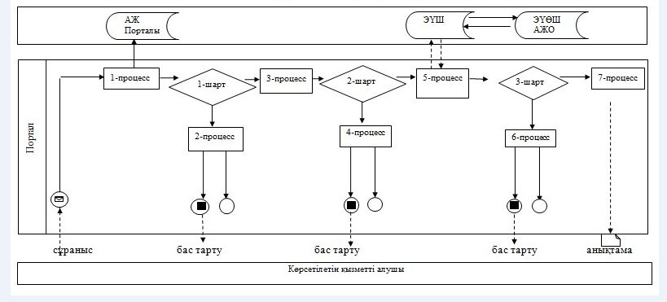

Шартты белгілер:

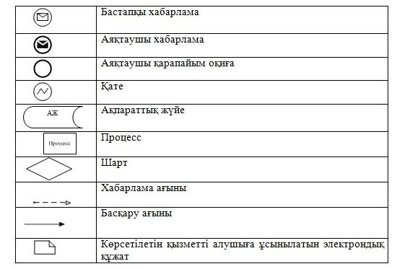

Маңғыстау облысы аумағында таратылатын
шетелдік мерзімді баспасөз басылымдарын есепке алу"
мемлекеттік көрсетілетін қызмет регламентіне
2-қосымша
"Маңғыстау облысы аумағында таратылатын шетелдік мерзімді баспасөз басылымдарын есепке алу" мемлекеттік көрсетілген қызмет көрсетудің бизнес - процестерінің анықтамалығы

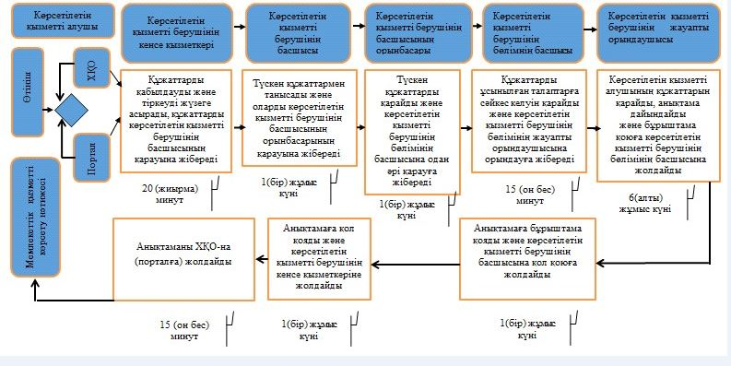

Шартты белгілер:

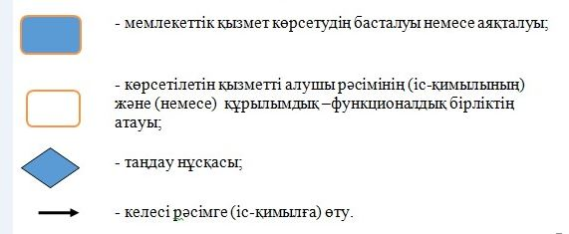

© 2012. Қазақстан Республикасы Әділет министрлігінің «Қазақстан Республикасының Заңнама және құқықтық ақпарат институты» ШЖҚ РМК

